Проблемы и перспективы экономического развития и трансформации в странах Ближнего Востока
Мнацаканян Вилен Рафаелович
Студент, 1 курс магистратуры
Российско-Армянский университет,
Институт Экономики и Бизнеса, Ереван, Армения
E–mail: mnatsakanyanvilen@gmail.com
В XXI веке, в условиях постоянных шоков, периодичность которых стремительно ускоряется (при этом природа этих шоков становится все более разнообразна (от здравоохранительных до экологических), основной целью любого государства должно стать нахождение факторов долгосрочного стабильного экономического развития и поднятия уровня эффективности реагирования государственной политики на возникающие шоки. В этом контексте данное исследование посвящено изучению экономического состояния стран Ближнего Востока, анализируя возможности и перспективы качественной трансформации последних.
На графике ниже представлены показатели уровня ВВП стран Ближнего Востока (График 1): как можно заметить графики всех стран имеют схожие тренды, что говорит о взаимосвязанности экономик региона, что в свою очередь приводит к синхронному реагированию при возникновении каких-либо экономических шоков. При этом также важно отметить, что в случае отдельных стран локальные шоки становились первоочередными по отношению к фоновой ситуации в регионе. Так можно заметить, что в 1990 году Ирак был по объемам ВВП первой страной региона, однако уже в следующем году из-за геополитических процессов был зарегистрирован огромный спад, что сделал Ирак одним из беднейших стран региона. В течение последующих 30 лет последнему удалось вернуться на уровень 1990 года [World Bank, Macro Poverty Outlook: Middle East and North Africa, 2021]. Так же возникают ситуации, когда общие региональные процессы усиливаются в отдельных странах из-за специфических условий: в случае Ливана спад, обусловленный коронавирусной пандемией, который произошел во всех странах мира в целом и в регионе Ближнего Востока в частности, усилился из-за трагедии со взрывом в порту города Бейрут.
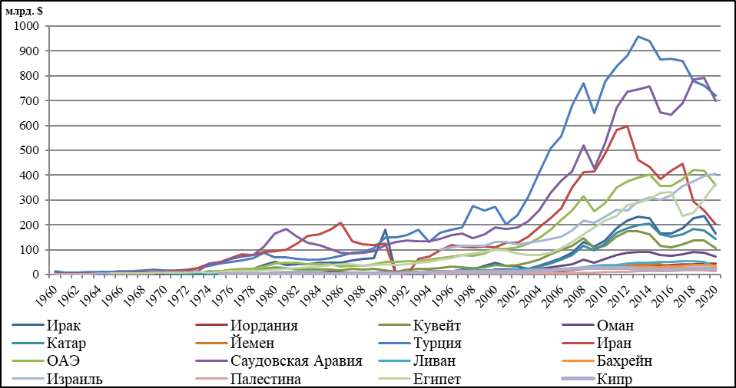
График 1. Уровень ВВП стран Ближнего Востока, 1960-2020 гг.
Источник: Составлено автором на основе данных Базы данных Всемирного банка, URL: https://data.worldbank.org/
В целом страны региона по доли в совокупном ВВП можно разделить на три группы: в первую группу входят Турция и Саудовская Аравия, которые вместе производят более 40 % общего ВВП региона. Турция продолжает оставаться лидером региона, однако, с 2013 года регистрирует устойчивый спад в объемах ВВП, что привело к тому, что в 2019 году Саудовская Аравия даже обошла Турцию. Во вторую группу входят Израиль, Египет и Объединенные Арабские Эмираты: доля этих стран в общем ВВП почти одинакова и в два раза уступает странам первой группы. В целом эти 5 стран производят почти 75 процентов всего ВВП региона. Остальные 25 процентов распределено между странами третьей группы. Важно отметить, что по уровню диверсификации, основным направлениям и уровню инновационности экономик все страны, даже внутри выделенных групп, имеют глубокие различия.
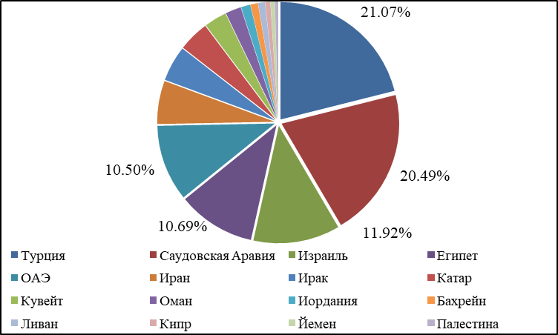
График 2. Доли стран Ближнего Востока в общем объеме ВВП, 2020 г.
Источник: Составлено автором на основе данных Базы данных Всемирного банка, URL: https://data.worldbank.org/
Однако, нужно подчеркнуть, что во многих странах региона уже разработаны долгосрочные стратегии экономической трансформации для поднятия диверсификации и эффективности своих экономик [IMF, Regional Economic Outlook, Middle East and Central Asia, April, 2021]. В этом вопросе важное значение имеет региональные интеграционные процессы и развитие возможностей модернизации экономик на межгосударственном уровне [GCC 2020, The Economist Intelligence Unit, 2021].
Таким образом, обобщая исследование, нужно сказать, что экономики стран региона, несмотря на глубинные различия в уровне развитости, диференцированности и технологичности, имеют также высокий уровень взаимосвязанности, что может позволить увеличить эффективность разрабатываемых ими стратегий трансформации, а также помочь в эффективном реагировании на внешние шоки.

Источники и литература
1. База данных Всемирного банка, URL: https://data.worldbank.org/
2. Macro Poverty Outlook: Country-by-country Analysis and Projections for the Developing World, Middle East and North Africa, 2021, URL: https://thedocs.worldbank.org/en/doc/65cf93926fdb3ea23b72f277fc249a72-0500042021/related/mpo-mena.pdf
3. Regional Economic Outlook: Trade-Offs Today for Transformation Tomorrow, Middle East and Central Asia, April, 2021, URL: https://www.imf.org/en/Publications/REO/MECA/Issues/2021/04/11/regional-economic-outlook-middle-east-central-asia
4. The GCC in 2020: The Gulf and its People, The Economist Intelligence Unit, URL: http://graphics.eiu.com/upload/eb/gulf2020part2.pdf

